Archivní číslo vzorku | 10820
Odběrové číslo vzorku | 1 AN
Pořadové číslo karty vzorku v databázi | 1368
Místo
Objekt | Kniha HORLIVÉ MODLIRBY PŘI MŠI SWATÉ KE CTI A CHVÁLE SW. ANNY, 1750, res. Skřontová
Místo odběru popis | Vzorek Identifik. číslo vzorku Místo odběru Povrch. úprava Stručný popis Cíl analýzy Analýza  1 AN 10598 hlava knihy ne useň - pokryv určení druhu činění usně OM, roztok FeCl₃  2 AN 10599 zadní předsádka (levý okraj) ne adhezivum vlákninové složení OM, FTIR  3 AN 10600 knižní blok str. 212 (levý dolní roh) ne papír vlákninové složení OM, Herzbergovo činidlo  1 AN 10820 rubová strana usně ze zadní desky ne useň - pokryv určení druhu činění usně OM, roztok FeCl₃  2 AN 10821 vaz ne niť - S zatočení vlákninové složení OM, Herzbergovo činidlo, roztok fluoroglucínu, „stáčecí“ test  3 AN 10822 šití knižního bloku ne niť - Z zatočení vlákninové složení OM, Herzbergovo činidlo, roztok fluoroglucínu, „stáčecí“ test  4 AN 10823 knižní blok str. 110 (horní oblast středu dvojlistu) ne papír vlákninové složení OM, Herzbergovo činidlo
Místo odběru foto | 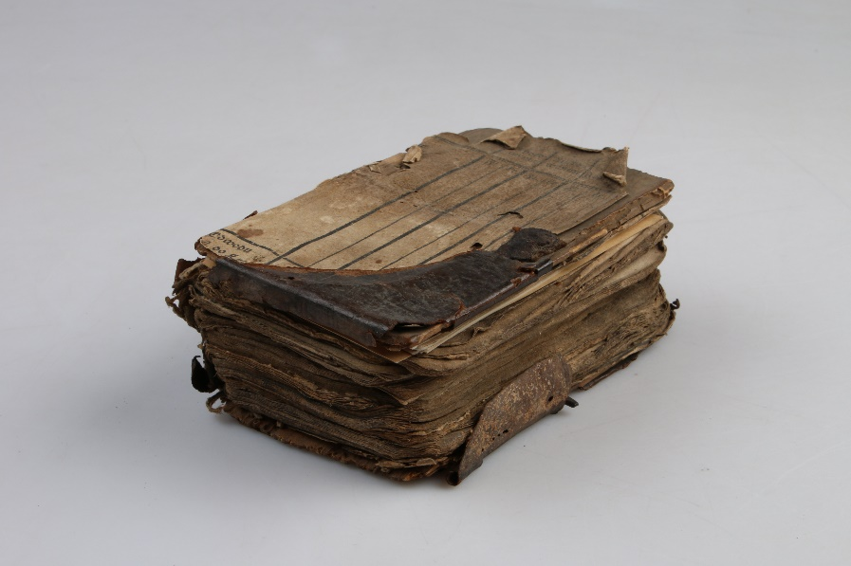
Typ díla | Kniha
Typ podložky (v případě vzorků povrchových úprav / barevných vrstev) | Papír
Datace objektu | 1750
Zpracovatel analýzy | Hurtová Alena
Datum zpracování zprávy k analýze | 31. 5. 2022
Číslo příslušné zprávy v databázi zpráv | 2022_2

Výsledky analýzy

Vzorek č. 1AN/10820

useň - pokryv

Lokalizace: rubová strana usně ze zadní desky

Detail místa odběru vzorku a detail vzorku

Místo odběru (fotografie Anna Skřontová) a makrosnímek vzorku 1 AN/10820. Fotografováno na stereomikroskopu SMZ 800, bílé dopadající světlo, zvětšení na mikroskopu 20x.

Důkaz přítomnosti tříslovin - optická mikroskopie

Makrosnímek vzorku 1 AN/10820 po reakci s roztokem chloridu železitého (vlevo) a makrosnímek standardu (vpravo). Fotografováno na stereomikroskopu SMZ 800, bílé dopadající světlo, zvětšení na mikroskopu 20x.
Vyhodnocení
Hnědá vlákna usně reagovala ztmavnutím na přítomnost chloridu železitého. Vzorek obsahuje třísloviny.

Shrnutí výsledků průzkumu, vyhodnocení
Vzorky usně 1AN/10598 a 1AN/10820 obsahují třísloviny, jedná se pravděpodobně třísločiněnou useň.
Vzorek adheziva 2AN/10599 tvoří směs bílkovin a polysacharidů.
Vlákna vzorku papíru 3AN/10600 a 4AN/10823 tvoří hadrovina kontaminovaná ojedinělými vlákny jiného složení.
Vozky textilií 2AN/10821 a 3AN/10822 tvoří lýková vlákna, pravděpodobně len.

Fotodokumentace analýzy

